Дистанционное обучение по дополнительной общеобразовательной программе «Юный художник»
Группа 1 (7-9 лет)
Группа 2 (7-9 лет)
Тема занятия: «Рисование головы человека и её пропорции»
Предмет: рисунок
Задачи:
- получить представление о конструкции, пластическом строении головы человека и пропорциях лица;
- овладевать первичными навыками изображения головы человека;
- приобретать новые знания изображения в рисунке
- научить изображать голову человека с различно соотнесенными деталями лица.
- дать понятие средней линии и симметрии лица, пропорции.
Цель:
- Познакомить учащихся с закономерностями в конструкции головы человека.
Основные понятия:
Пропорция, средняя линия, симметрия
Оборудование к занятию:
Наглядный материал о построение головы человека; эскизы; поэтапное выполнение работы.
Материалы для учащихся: бумага, карандаши В, Н, ластик
Ссылка: Конструкция головы человека и ее пропорции
https://www.youtube.com/watch?v=nwZMFXbfX2g
https://www.youtube.com/watch?v=Qp1xIQ_Xo6Y

План работы:
- Необходимо организовать рабочие место.
- Выбор формата листа (горизонтальный или вертикальный)
- Композиция на листе. (Правильно расположить рисунок на листе).
- Сделать построение головы человека с правильными пропорциями
- Последний этап: работа в тоне
- Длительность занятия составляет 2 занятие по 2 часа
Дни занятий: среда: 08.042020 – 2 часа
воскресение: 12.04.2020 – 2 часа

I. Вводная беседа
Портретная живопись – один из самых сложных и значительных жанров изобразительного искусства. Это не просто воспроизведение черт конкретного человека, а понимание его внутреннего мира, сущности его характера, неповторимости облика; выражение художником своего отношения к изображаемому. Ни один другой жанр живописи не раскрывает человека так, как это делает портрет.
Сегодня на уроке мы будем изучать конструкцию головы человека и ее пропорции.
II. Изучение нового материала:
Человек должен понимать законы природы и уметь видеть красоту вокруг себя, а прежде всего, в лицах людей, чтобы ощущать свою индивидуальность. Лицо человека выражает его эмоции, мысли, симпатии и антипатии. Фактически все эмоции мы можем увидеть или ощутить. Несмотря на то, что существует множество лиц, их несложно классифицировать по разным категориям: толстые – худые, круглые – плоские, волевые – безвольные, красивые – безобразные.

Голову человека рисуют в анфас (фас), (когда он смотрит прямо),

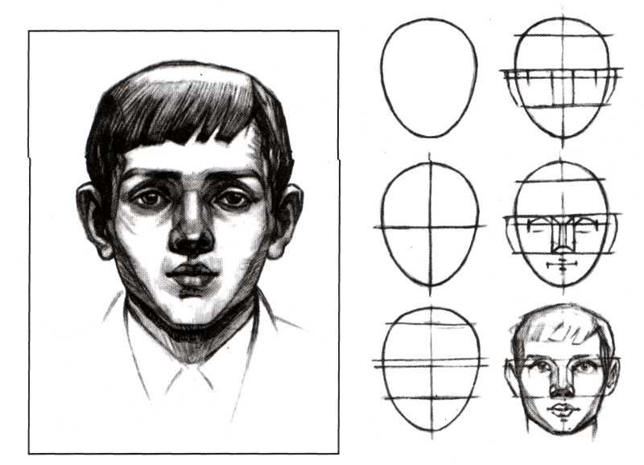

в профиль (когда голова повёрнута боком)

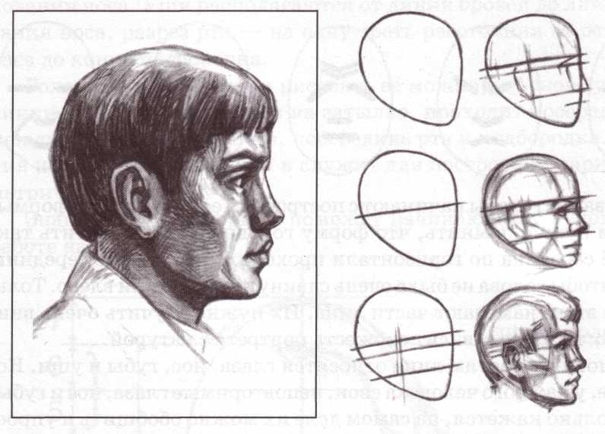

и в пол-оборота

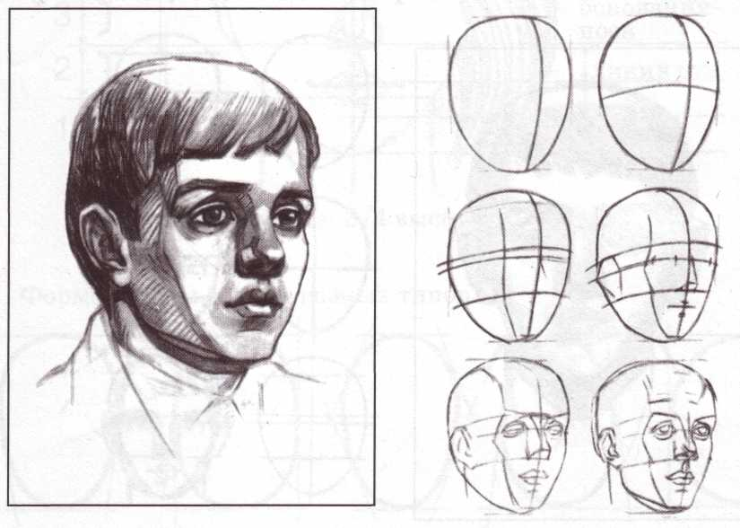

Мы будем рисовать положение головы - анфас.

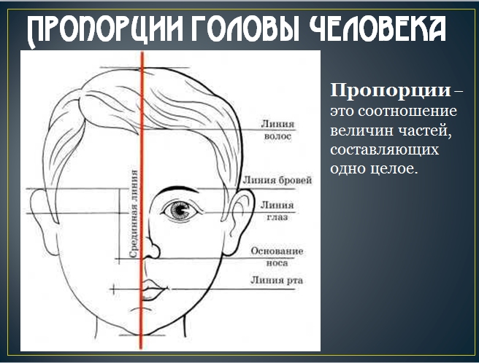

III. Практическая работа
- На листе бумаге соблюдаем композицию, рисуем в центре листа.
- Рисуем тонкими линиями лицо - овал
- Для облегчения рисования ровно по центру рисуем вертикальную линию, делящую портрет на две части и две горизонтальные линии, делящие его на 3 части
- Пункты деления головы на три равных части: 1. расстояние от края головы до бровей 2. от бровей до носа 3. от носа до подбородка
- На верхней линии рисуем дуги-брови. Форму придумайте сами. Штрихуем их в направлении от носа.
- Ниже располагаются глаза. Форма глаз состоит из дугообразных линий. Расстояние между глаз равно глазу. Проверяем.
- В середине рисуется радужка и зрачок. Не забудьте нарисовать ресницы, на верхнем веке они длиннее, чем на нижнем. Ресницы рисуем в направлении от носа. Рисуем нижние ресницы.
- Рисование носа - нос посередине, начало у бровей. Рисуется плавной дугообразной линией. Макушка носа закругляется и сбоку прорисовываются крылья носа и ноздри.
- Рот находится ниже носа. Рисуем линию рта, сверху верхняя губа-две дугообразные линии, снизу нижняя губа - большая дугообразная линия. Верхняя губа темнее, нижняя – светлее, т.к. на неё падает свет.
- Лишние линии стираем ластиком.
- По сторонам на уровне носа рисуем уши, дорисовываем плечи.
- Итак, основные пропорции уже нарисованные.
Выделяем мягким карандашом: брови, ресницы, зрачок, ноздри, линию рта. Рисуем волосы. Создайте образ мальчика или девочки. В действительности редко встречаются у людей такие идеальные пропорции.
- Уберите вспомогательные линии. Придайте портрету жизненность с помощью штриховки.
- Используя основные правила изображения головы человека, на листе выполнить портрет своих близких.
Поэтапное построение I вариант
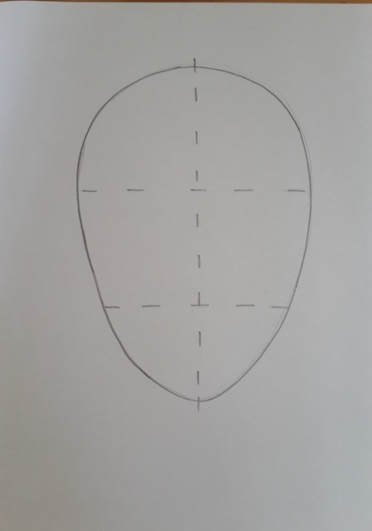

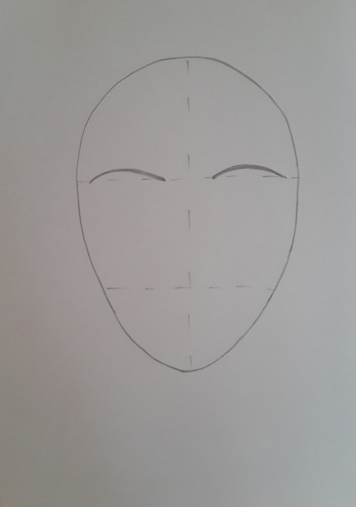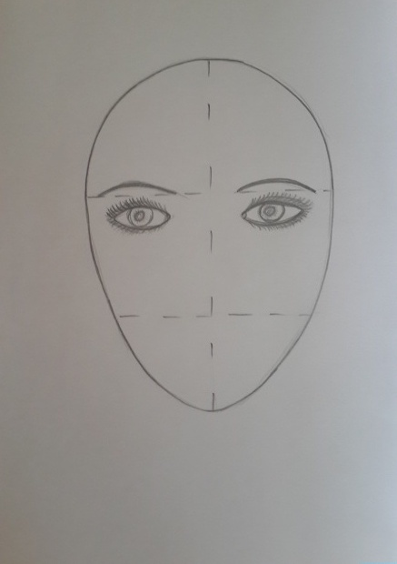

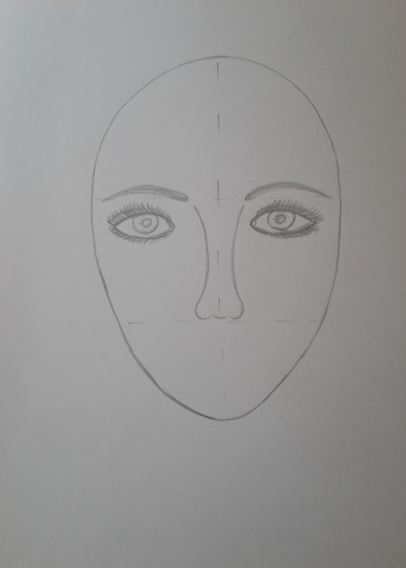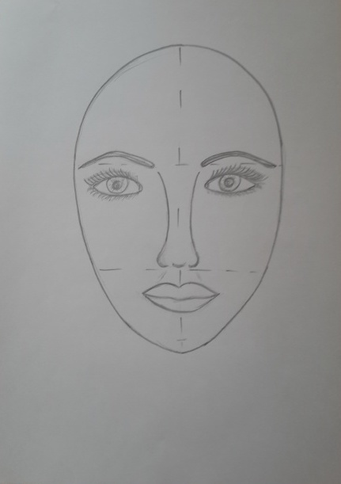

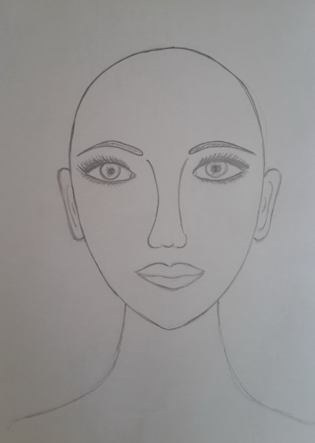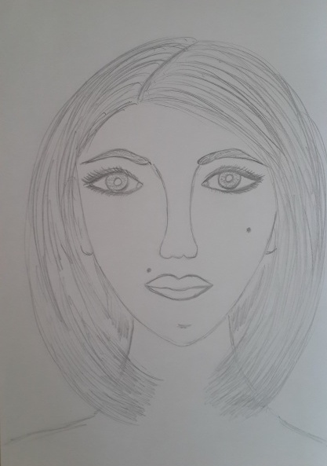

Рисуем волосы
Волосы красиво обрамляют голову и начинаются на середине расстояния от линии глаз до темени (верхней точки головы).
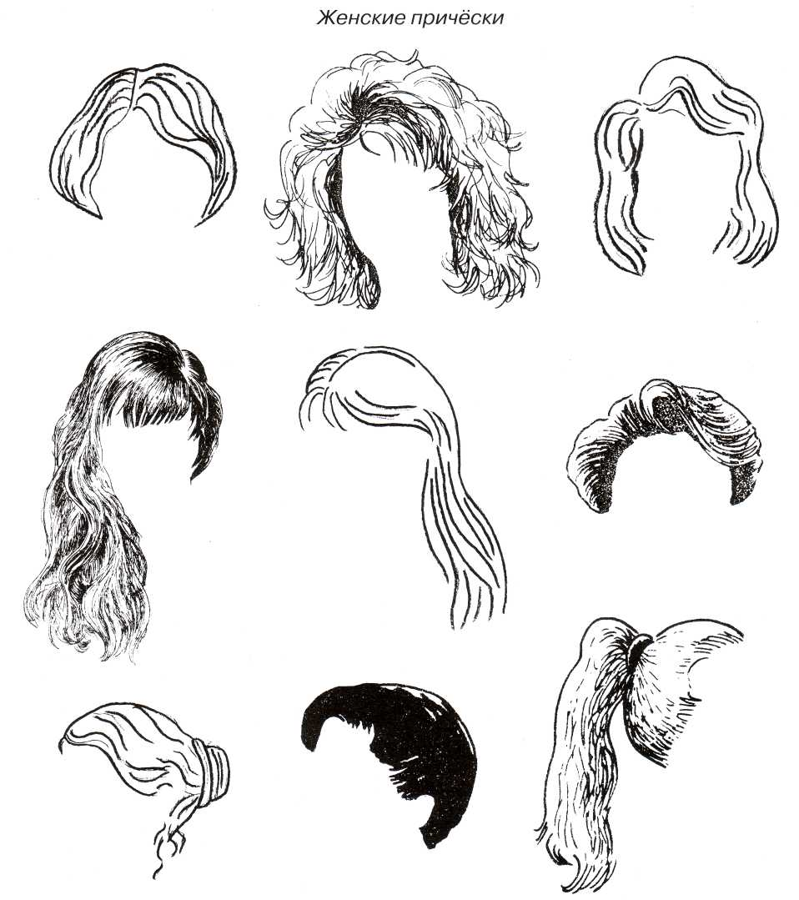

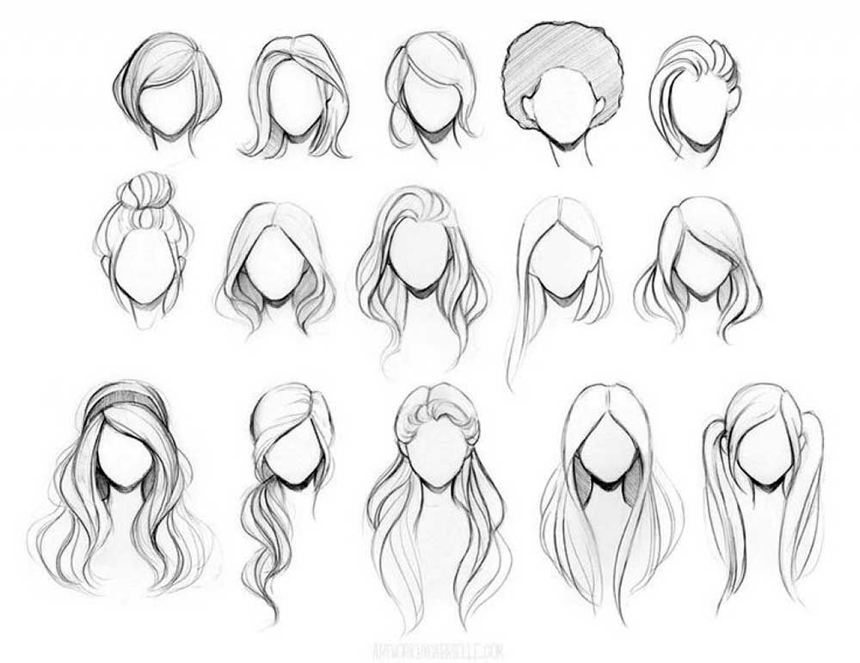

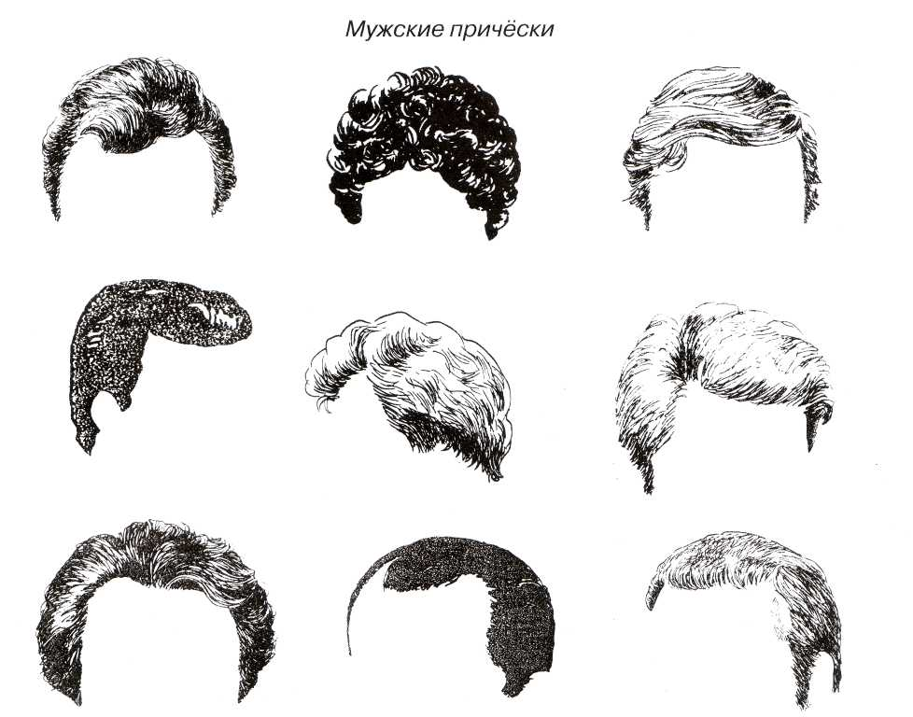

Поэтапное построение II вариант
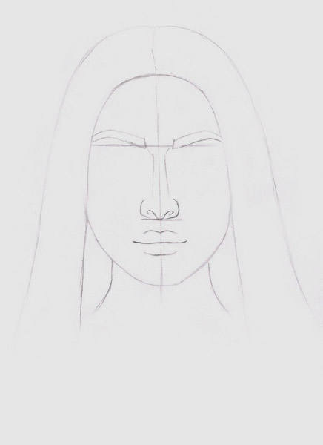

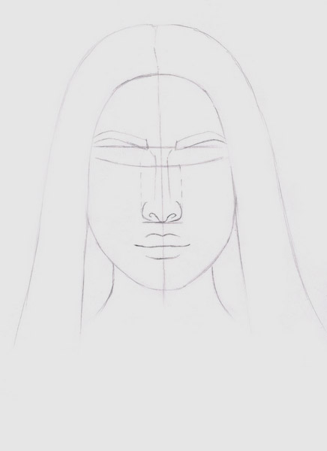
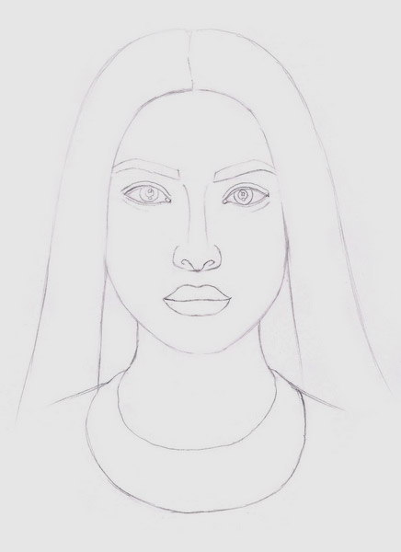
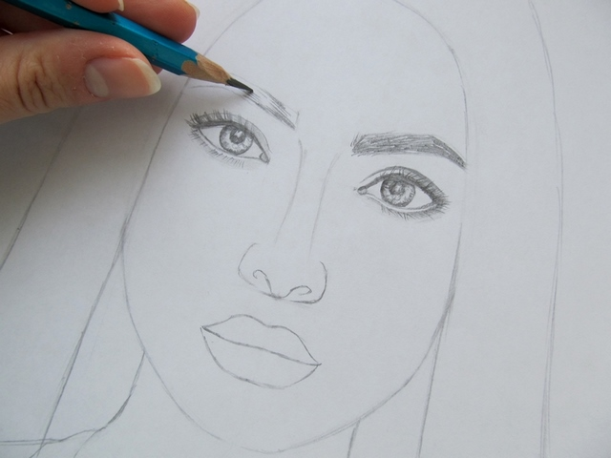
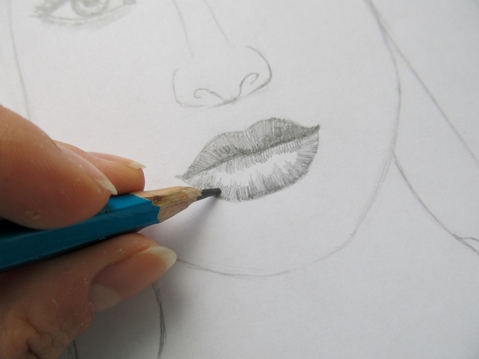

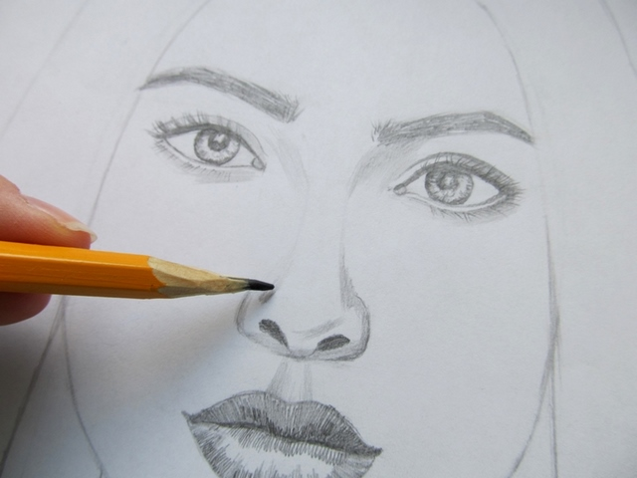

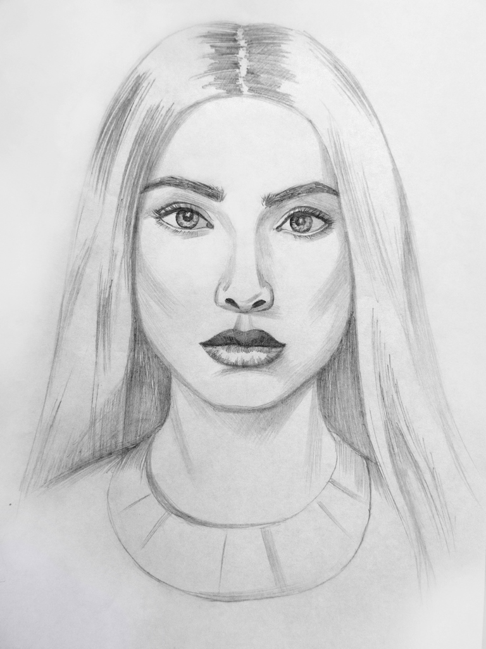

Сегодня вы сделали только первый шаг в освоении техники изображения человека. Но, только пробуя, постоянно зарисовывая какие-либо индивидуальные черты лица людей, вы сможете научиться правильно изображать человека, добиться сходства в портретах.
Жду ваших рисунков на электронную почту: lena.paveleva.67@mail.ru

СПАСИБО ЗА УРОК!!!

